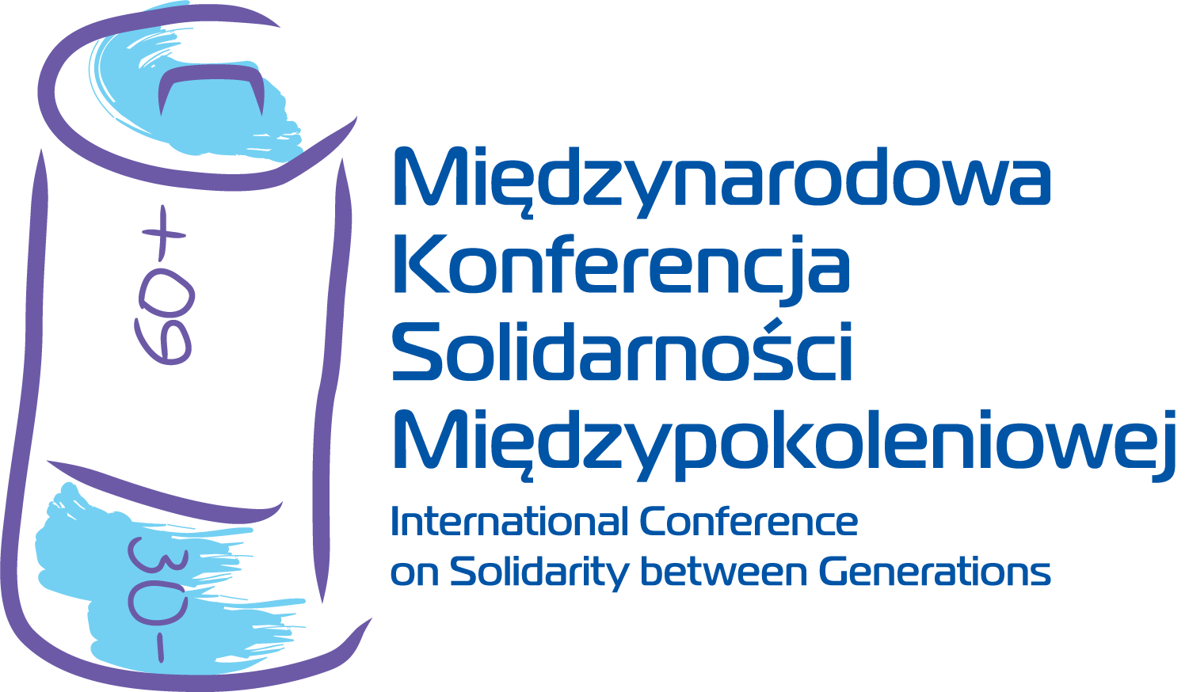

organizowana przez Centrum Inicjatyw Senioralnych w ramach międzynarodowego projektu
RECO – regiony we współpracy na rzecz poprawy zdrowia i jakości życia osób starszych
organized by the Centre for Senior Citizens Initiatives as a part of project
RECO – regions in collaboration to improve health and quality of life for the elderly

22-23.05.2012, Poznań, Poland

Decyzją Parlamentu Europejskiego trwający 2012 rok został ogłoszony Europejskim Rokiem Aktywności Osób Starszych i Solidarności Międzypokoleniowej, którego celem jest propagowanie idei aktywnego starzenia się oraz promowanie wizji społeczeństwa zbudowanego na porozumieniu między młodszymi i starszymi pokoleniami, w którym każdy – bez względu na wiek – znajduje dla siebie miejsce.

Centrum Inicjatyw Senioralnych w Poznaniu aktywnie włączyło się w obchody ER 2012. Międzynarodowa Konferencja Solidarności Międzypokoleniowej, organizowana w ramach międzynarodowego projektu RECO - regiony we współpracy na rzecz poprawy zdrowia i jakości życia osób starszych jest jednym z wydarzeń wpisanych do Krajowego Planu Działań na ten wyjątkowy rok.

Chcieliśmy stworzyć miejsce spotkania oraz debaty specjalistów i praktyków w zakresie rozwiązań na rzecz starzejącego się społeczeństwa, jak i osób starszych oraz studentów, zainteresowanych tematem solidarności pokoleń. Poprzez jej organizację mamy nadzieję przyjrzeć się tej idei z punktu widzenia wyzwań stawianych przez system opieki nad osobami starszymi oraz rynek pracy, a także aktywności społecznej osób starszych oraz włączaniu ich do życia społecznego poprzez projekty międzypokoleniowe.

Życzę Państwu, aby Międzynarodowa Konferencja Solidarności Międzypokoleniowej skłoniła wszystkich, zarówno panelistów, jak i słuchaczy, do refleksji na temat korzyści płynących ze współpracy pokoleń, a także uświadomiła nam, że solidarność to nie tylko powinność, ale i satysfakcja płynąca ze wspólnych działań.

Dyrektor Centrum Inicjatyw Senioralnych
Monika Szelągiewicz

According to the decision of the European Parliament, year 2012 has been declared as European Year for Active Ageing and Solidarity between Generations and its role is to promote the idea of active aging and the vision of society based on an agreement between the younger and older generations, in which everyone - regardless of age – has its own place.

Centre for Senior Citizens Initiatives in Poznan actively participated in the celebration of the EY 2012. The International Conference on Solidarity between Generations, organized within the international project RECO - regions in co-operation areas to improve health and quality of life of older people is one of the events listed in the Polish National Action Plan for this special year.

We wish to create a meeting place and space for discussion of experts and practitioners in the field of solutions for the aging societies as well as for senior citizens and students who are interested in the solidarity of generations issue. By the conference we wanted to look at this idea from the perspective of the challenges posed by the care system and the labor market as well as investigate the process of social activity and inclusion of older people through intergenerational projects.

I wish you that the International Conference on Solidarity between Generations led everybody, both the panelists and the audience, to reflect on the benefits of intergenerational cooperation and made ​​us aware that solidarity is not only a duty but also the satisfaction that comes from collective actions.

Director of the Centre for Senior Citizens Initiatives
Monika Szelągiewicz
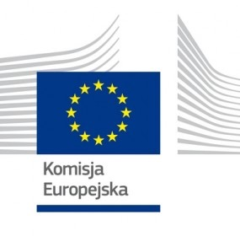
Natalia Szczucka, Dyrektor Regionalnego Przedstawicielstwa Komisji Europejskiej we Wrocławiu

Celem Europejskiego Roku Aktywności Osób Starszych i Solidarności Międzypokoleniowej jest zwrócenie uwagi na wkład, jaki do społeczeństwa wnoszą osoby starsze.
Europejski Rok Aktywności Osób Starszych i Solidarności Międzypokoleniowej to dobra okazja, żeby uświadomić sobie, że:
- obecnie żyjemy w Europie przeciętnie dłużej niż nasi rodzice i dziadkowie, że cieszymy się relatywnie lepszym zdrowiem i że jesteśmy wciąż sprawni mimo upływających lat.
- wiek nie gra roli i wszystkiego można się nauczyć, wystarczy tylko odrobina chęci oraz dobrej woli. Co najważniejsze – niezależnie od wieku musimy mieć dla siebie czas oraz ochotę, aby rozmawiać i wymieniać się doświadczeniami.
Rok 2012 powinien być dla nas wszystkich okazją, by przejść od słów do czynów i wspierać działania na rzecz większej aktywności seniorów w skali lokalnej, krajowej i międzynarodowej.
Komisja Europejska wskazuje kierunki tego typu działań. Wiosną ubiegłego roku w "Zielonej księdze" - dokumencie do społecznej konsultacji, zawierającym propozycję polityki w dziedzinie finansowania badań i innowacji- zaproponowała stworzenie bazy naukowej jak najlepiej odpowiadającej wymogom współczesnego i przyszłego rozwoju, podnoszenie konkurencyjności w dziedzinie energii i poprawę w zakresie bezpieczeństwa żywności i zdrowia. A to wszystko, dlatego, że mamy świadomość, że społeczeństwo europejskie się starzeje.
Przedstawicielstwo Komisji Europejskiej w Polsce (Warszawa/Wrocław) przygotowało szereg inicjatyw skierowanych do seniorów. W tym roku w ramach współpracy z lokalnymi stowarzyszeniami przeprowadzane są warsztaty, których celem jest przekonanie seniorów do działań wolontariackich. Na jesieni br. planowane jest zorganizowanie wizyt studyjnych w Brukseli dla liderów Uniwersytetów Trzeciego Wieku z wybranych województw.
Zaś, co dwa tygodnie w Domu Europy, przy ul. Widok 10 we Wrocławiu odbywają się "spotkania europejskie", których tematyka koncentruje się wokół idei współpracy międzypokoleniowej oraz funkcjonowania Unii Europejskiej. Komisja Europejska ma nadzieję, że w roku Aktywności Osób Starszych i Solidarności Międzypokoleniowej ludzie ci poczują, że mają istotny głos w społeczeństwie, że mogą wyjść z cienia, że są ludzie i instytucje, które interesują się ich sprawami.
Podobnie jak Europejski Rok Wolontariatu 2011 wyzwolił pokłady aktywności wśród osób w różnym wieku, tak ten rok jest dla nas kolejnym wyzwaniem, którego nie możemy zmarnować.
Jednocześnie Komisja Europejska przypomina, że rok 2013 będzie Europejskim Rokiem Obywateli. W ten sposób uczcimy 20 rocznicę ustanowienia obywatelstwa Unii Europejskiej, co nastąpiło 1 listopada 1993 r. na mocy Traktatu z Maastricht.
To oznacza, że przyszły rok również będzie poświęcony nam wszystkim!
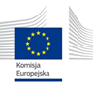
Natalia Szczucka, Director of the Regional European Commission Representation in Wroclaw

The objective of the European Year for Active Ageing and Solidarity between Generations is to draw attention on contributions the elderly make to the society.
The European Year of Active Ageing and Solidarity between Generations is a good opportunity to realize that:
- nowadays in Europe we live, on average, longer than our parents and grandparents and we can enjoy relatively better health and we are still fit despite the years passing;
- age does not matter and everything can be learned, all you need is just a little bit of desire and good will. What is most important, regardless of our age we need time for ourselves and the willingness to chat and exchange our experiences.
The year 2012 should be for all of us an opportunity to move from words to action and support efforts to encourage seniors to be more active on local, national and international level.
The European Commission provides directions for such activities. Last spring in its "Green Paper" - a document for public consultation, which contains policy proposals for research and innovation funding - the Commission proposed that a science base could be created to best meet the requirements of the current and future development. The same would increase competitiveness in the energy sector and improve food safety and health. And all this, because we are aware of the fact that the European society is aging.
The European Commission Representation in Poland (Warsaw / Wroclaw) has prepared a number of initiatives for seniors. This year, in cooperation with local associations, several workshops are being carried out aimed at convincing seniors to take up volunteer activities. This autumn there is a visit to Brussels planned for the leaders of the Third Age Universities from selected regions.
And every two weeks in the House of Europe in Wroclaw the so-called "European meetings" are held whose themes revolve around the idea of intergenerational cooperation and the functioning of the European Union.
The European Commission hopes that in the year of Active Ageing and Solidarity between Generations seniors will truly feel they have a significant voice in the society, they can escape the shadow and there are people and institutions who do care of them.
Just as the European Year of Volunteering 2011 triggered the decks of activity among people of all ages, so this year is our next challenge, which we cannot let go to waste.
The European Commission reminds also that the year 2013 will be the European Year of Citizens. This way we will celebrate the 20th anniversary of the European Union citizenship, introduced on 1 November 1993 under the Maastricht Treaty.
This means that next year will also be devoted to all of us!

prof. zw. dr hab. Zbigniew Woźniak, Instytut Socjologii UAM
Zakład Badań Problemów Społecznych i Pracy Socjalnej
Solidarność międzypokoleniowa – istota i przejawy zjawiska (wnioski)

Wiek XIX „odkrył” dziecko i jego problemy, wiek który minął skoncentrował uwagę na starzejącej się populacji, zaś najbliższe dziesięciolecia zwrócą zainteresowania ludzkości ku poszukiwaniu zasobów i rezerw indywidualnych i zbiorowych, dzięki którym i dzieci, i ludzie starzy (zwłaszcza niepełnosprawni w każdej z tych kategorii społecznych) będą mogli funkcjonować z efektywnością równą ich potencjałowi i z maksymalną dla określonego wieku i możliwości niezależnością.
Poszczególne generacje będą musiały sprostać towarzyszącej starzeniu się transformacji i restrukturyzacji stosunków międzypokoleniowych, stąd też propagowana przez społeczność międzynarodową międzypokoleniowa solidarność przejawiać się powinna w wielu wymiarach: w bliskości emocjonalnej i terytorialnej (zwiększenie szansy dla interakcji); wspólnocie idei, norm i wartości; wzajemnej wymianie emocji, dóbr i usług oraz wsparcia (wsparcie instrumentalne i emocjonalne); w powiązaniach między przedstawicielami poszczególnych pokoleń oraz powinnościach wobec starzejącego się pokolenia.
Pesymistyczne prognozy wydają się być nieco przejaskrawione – należy raczej przypuszczać, że najbliższe dziesięciolecia to czas obfitości eksperymentów, reform i programów gerontologicznych wymuszonych sytuacją socjodemograficzną.
Przegląd wyników badań międzynarodowych skłania do przyjęcia za Bengtsonem i jego współpracownikami następujących przesłanek na rzecz tezy zakładającej większe prawdopodobieństwa solidarności i mniejsze ryzyko konfliktu międzypokoleniowego na poziomie mikro- i makrospołecznym:
- Hipoteza kulturowej/strukturalnej otuliny - struktury społeczne i wartości kulturowe będą odzwierciedleniem zmieniającej się kompozycji piramidy wieku i w rezultacie społeczeństwa i rodziny wygenerują bardziej skuteczne mechanizmy zajmowania się coraz większą liczbą seniorów.
- Normy solidarności i wsparcia – wiele badań opisuje wysoki poziom solidarności międzypokoleniowej w rodzinie wraz z solidnymi i satysfakcjonującymi oba pokolenia relacjami oraz z dużym obszarem wzajemnego wsparcia. Solidarność odzwierciedla normy miłości dzieci do rodziców, wzajemności i altruizmu, a także postrzeganie perspektywicznego interesu własnego w przyszłości, odnajdowane na poziomie mikro w rodzinie i na poziomie makro w społeczeństwie.
- Normy wzajemności – kontakt z rodziną wydaje się mieć nadal wysoką wartość, (zwłaszcza relacje między pokoleniami), a międzypokoleniowe normy wzajemności są bardzo wysokie. Ludzie trwają w przekonaniu o cykliczności i konieczności pomagania w ciągu życia. Trudności potomstwa w opiece nad starymi rodzicami, jak również wiele kłopotów innych opiekunów seniorów zmieniają i komplikują się wraz ze zmianami rzeczywistości ekonomicznej.
- Nowe role dla ludzi starych – nie należy przeoczyć następującej zbiorowej zmiany w definiowaniu tego, co seniorzy mogą i powinni wnosić do życia zbiorowego. Najstarsze pokolenie to przede wszystkim zasób nieekonomicznego kapitału, wiedzy o stosunkach społecznych i historii. W świetle globalnych zmian grożących zerwaniem wątłych związków pokoleniowych, ludzie starzy dostarczają/stanowią połączenia z przeszłością, utrzymują kohezję rodzinna i przypominają, że w przeszłości społeczeństwa radziły sobie z problemem pokoleniowym.
- Pokoleniowy altruizm i generacyjny udział – seniorzy inwestują w młodą generację więcej niż sami otrzymują oraz chętnie i często poświęcają się oni własnemu potomstwu i w ten sposób mają swoisty „udział” w młodej generacji.
Nie można jednakże gubić z pola widzenia faktu, iż tempo i głębokość zmian demograficznych i ekonomicznych w funkcjonowaniu współczesnych społeczeństw utrudniać będzie znajdowanie bazy dla syntezy tradycji i innowacji w układaniu relacji między ludźmi starymi i młodszymi pokoleniami. Analiza literatury przedmiotu pozwala stwierdzić, iż istnieją przynajmniej trzy następujące racje przemawiające za zwiększeniem ryzyka konfliktu mogącego prowadzić do osłabienia solidarności pokoleniowej do roku 2020:
- Wzrost współczynników zależności – spadek dzietności przekłada się na braki na rynku pracy i obniżanie wsparcia dla emerytów.
- Rosnące postrzeganie pokoleniowej nierówności - jeśli inflacja będzie się pogłębiać, a problemy finansów publicznych nie zostaną ustabilizowane, seniorzy mogą być postrzegani jako kategorię uprzywilejowaną. Może to być argument na rzecz innej dystrybucji zasobów budżetowych, adresowanych do tych segmentów społeczeństwa, które nie partycypują w podziale dochodu narodowego na tych samych zasadach, co seniorzy - zwłaszcza do ludzi młodych oraz młodych rodzin z dziećmi.
- Utrzymywanie się negatywnego obrazu i nastawień wobec starości budowanych w oparciu o wzrost liczby zaburzeń psychicznych oraz stanów otępiennych, zwłaszcza rosnącej liczby sędziwych starców z chorobą Alzheimera i po udarach. Z kolei nieprzystosowanie do produktów zaawansowanych technologii sprzyjać może/będzie marginalizowaniu lub nawet izolowaniu seniorów (wykluczenie cyfrowe). Nie można wykluczyć jeszcze większego stawiania na młodość jako wartość – zwłaszcza, że ludzi młodych z uwagi na spadek urodzeń będzie niewielu i będą pożądanymi kategoriami życiu zbiorowym.
Kraje takie jak Polska, ze starzejącą się populacją, zmagać się muszą równocześnie ze spuścizną rozwiązań instytucjonalnych i prawnych poprzedniego ustroju oraz z wieloma poważnymi problemami społecznymi mającymi u podłoża ubóstwo, przebudowę struktur ustrojowych, tworzenie nowych rozwiązań w polityce gospodarczej i społecznej. Jedną z istotnych przeszkód w budowaniu społecznej aprobaty dla zmian i rozwiązań długookresowych i wspierania koniecznych reform w systemie zabezpieczenia społecznego jest także brak zrozumienia ich konieczności i spodziewanych korzyści dla pojedynczego człowieka.

Päivi Sanerma, Senior Lecturer, EdD, RN, HAMK University of Applied Sciences
Interaction between nursing students and elderly people in Häme, Finland

The topic in Reco-project Finland is to promote health of elderly people in the area. The nursing students have communicated with elderly in many ways.
A big problem of elderly is loneliness. The nursing students try to prevent loneliness and health problems by making home visits to elderly and by making lessons and common activities in day activity center named Olokolo. Customer orientation, respect and equality have been the principals in co-operation with elderly people.
Home visits
The nursing students have made home visits to 22 elderly people in every second week. The students have made the visits in pairs. Each pair has made eleven visits to home of an elderly. The students are studying for the first year and home visits have been very exiting for them. They haven´t done any clinical treatment to elderly, becauce they can’t do it yet.
The goals of the home visits have been communication and discussion with each other. The students and the elderly have used for example photographs for the discussion, the photographs have been viewed and arranged. Viewing of photographs can be very important for memorizing of persons lifespan. The students have read newspapers and magazines and discussed current news. They have also baked coffee breads and afterwards they have drank coffee or tea. They have used a computer, especially popular has beem arranging of photographs with a computer. Somebody has learned to pay invoices in the internet banking.
Many elderly have liked to go out with students. Somebody have traveled by car with students and looked around. This has been the only opportunity to go out for many elderly. In Finland the streets can be very slippery in the winter and it can be very risky for elderly to go out without escort. With two nursing students it has been safe.
The students have had theoretical assignments for home visits. They have observed the elderly peoples health and sickness, home environment and conditions at home, social environment, family situation and relationship to home care. Many students have noticed that elderly have become lively and happier among a co-operation with nursing students.
The home visits are part of theoretical studies of the students in the University. The goals of home visits are described in nursing curriculum. They have had reflection sessions in every second week at the University where the have discussed about topics appeared during the home visits. The students have also looked at theoretical knowledge and scientific articles and research reports about elderly care. Many of elderlies have some disease or disability, medicines and aiding devices. The students have looked the theoretical information about their own elderly’s problems and tried to help them. This is very natural way for learning nursing and caring in the beginning of the studies. The students have also made a writing exercise about they own elderly’s health situation.

In Finland very often elderly people live alone and their children live far away. The customers (elderlies and they families) have given students very positive feedback. Many of them need company for discussion, drinking coffee and going out. In many cases confidential relationships have developed between the students and the elderly. The home care personnel have also given a positive feedback about this activity model.
In the University we will develop this way to learning further in the future. The relationship between elderly and student will become a part of elderly’s forestry plan. In the beginning of the University studies the student can go to meet the real customers. The elderly and the home care personnel are pleased about this. The nursing students feedback has been very positive and the students have learned a lot about the real world.

The students and elderlies common afternoons in day activity center Olokolo
The nursing students have worked with elderly in day care center Olokolo. In Olokolo also students of social and cultural sector have worked with elderly. They have organized sessions in Olokolo during the school year every thursday 13-15 pm. Olokolo bought a computer for these sessions. The main theme of the sessions has been ”new kind of qualifications of life”. Normally a group of four students has organized four consecutive sessions, then the turn has moved to another group. Every week the subject of each session has been declared in the local newspaper. The subjects have been health problems, aids for handicaps, social networking, mental health, literature, pottering, many kinds of physical jerks with or without chairs, remembering (for example remembering of Christmas preparations).
For everyday activation they have had many kinds of practices, for example:
one student had real baby in session. The elderly were remembering and discussing about the following themes of life with children:
• diapers
• laundering
• toys
• breast feeding
• child health clinic, maternity pack
• clothes for children
• baby carriage
• child in the car
• the role of the daddy
• health and sickness
• mother at home of in the worklife
• baby bottles and dummies

The feedback from personnel of Olokolo has been very positive. There have been about 5-25 persons in each session and the elderly have been very active. The most popular occasion was Christmas party 15.12.2011, where elderly people sang Christmas songs.
The goals of the sessions have been recreational activities and health promoting. The Olokolo is very popular place in the area. In the Olokolo day activity center the young nursing students and the elderly people have had possibilities for co-operation and also learning from each other.
The elderly people have had possibilities for networking with citizens who live in the area. A computer has also enabled new ways to exploit information technology.
The students have had possibilities to communicate with elderly people in their natural environment. They also have had possibilities for planning of health promotion in larger scale. These have been part of health and wellbeing project studies. Students have made a common report about this.

Monika Zembrzycka, Naczelnik Wydziału Koordynacji Integracji Społecznej ROPS w Poznaniu, projekt ENSURE
Przedsiębiorczość wymaga seniorów. Kompetencje i doświadczenie seniorów
dla rozwoju gospodarczego i społecznego Wielkopolski.

Celem projektu ENSURE jest identyfikacja, zebranie, zestawienie i wykorzystanie wiedzy, doświadczenia oraz kompetencji osób 55+ zdobytych poprzez wiele lat ich życia zawodowego.
Najważniejszym celem projektu jest stworzenie inteligentnej bazy danych zawierającej profile ekspertów 55+, z której będą, w różnych dziedzinach, korzystać firmy, instytucje, organizacje i inni zainteresowani zastosowaniem w swoich działaniach wiedzy eksperckiej.

Projekt zakłada także wzmocnienie rozwoju społecznego i osobowościowego osób 55+ oraz ich poczucia bycia potrzebnym poprzez możliwość aktywnego działania i wspierania wiedzą i doświadczeniem młodszych pokoleń.

Lider Projektu: Local Enterprise Agency, Północne Węgry
Partnerzy projektu:
- Centro Europeo de Emprasas e Innovacion del Proincipado de Asturias CEEI ASTURIAS, Asturia, Hiszpania
- Centro Formativo Provinciale Giuseppe Zandarelli, Brescia, Włochy
- Regionalny Ośrodek Polityki Społecznej w Poznaniu, Wielkopolska, Polska

***

Monika Zembrzycka, Regional Center of Social Policy in Poznań
Economy Needs Senior’ Unique and Real Experience. ENSURE.
Project "ENSURE" intends to map, collect, organize and utilize the knowledge, expertise, experiences and competences elderly people (55+) uniquely have with some decades of work behind them. Our most important aim is to establish an intelligent database consisting of senior experts which links to the needs of companies, authorities, training organizations and other stakeholders who wish to use these knowledge. We also intend to represent the social and mental needs of the elderly giving them the possibility to feel themselves more active and beneficial for younger generations.
The partnership includes four partners from four regions of the European Union: North Hungary, Asturias, Brescia and Wielkopolska.
Project Partners:
- Local Enterprise Agency, North Hungary
- Centro Europeo de Emprasas e Innovacion del Proincipado de Asturias CEEI ASTURIAS, Asturia, Spain
- Centro Formativo Provinciale Giuseppe Zandarelli, Brescia, Italy
- Regional Centre of Social Policy in Poznan, Wielkopolska, Poland

Regional coordinator in Wielkopolska:
Regional Centre of Social Policy in Poznan
Nowowiejskiego Street No 11, 61-731 Poznan
phone number: +48 61 8567334, www.rops-wielkopolska.poznan.pl
zembrzycka@rops-wielkopolska.poznan.pl

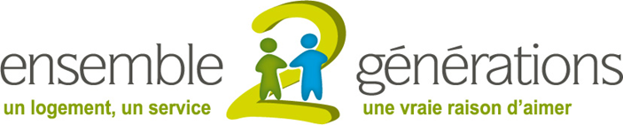
Typhaine and Alain de Penfentenyo, ensemble2generations,
Paris, member of Homeshare International

Intergenerational Cohabitation
- Social Needs of the Elderly
- The high cost of staying at home
Budget is too high for families as it gets close to that of retirement homes, which are already unaffordable for 69% of families.
- Loneliness, an obstacle to staying at home
Staying at home as long as possible, is the wish of the elderly, their families and the community; but the feeling of loneliness is the number one obstacle of this option.
- The shortage of retirement homes
Today, in France there are only 1 million places in retirement homes, while the aging population is near 15 million retirees.

- Social Needs of Students
- Economic precariousness, scarcity and high cost of housing: nearly one out of three students consider themselves in financial difficulties. One out of three is obliged to work to make ends meet.
- Failure in their studies
- Professional precariousness and depression
- Concept
The purpose of ensemble2générations (E2G) is intergenerational housing: to encourage free or low-cost housing for students in the elderly homes, in exchange for a presence and small services. The associative network ensemble2générations was established in June 2006 to meet a triple social need:
- the loneliness of the elderly, yet wishing to remain at home,
- the shortage of student housing and declining of their purchasing power,
- the breakage between the two generations who no longer have the opportunity to meet.

From these three social needs was born the need to develop new ideas to break the loneliness and isolation of older people and open new potential of housing for students.

Bridging the “digital gap” among seniors with a training by the students

This is to promote a double exchange: the senior offering free or low-cost accommodation in exchange for training in new technologies ; such training is made possible by the daily presence of the student, thus avoiding the discouragement of senior, alone, facing to its computer.

Indeed, the elderly are experiencing a double isolation because of the new technologies. They can be kept out from certain family relationships (for example with their grand-children ....) because of not knowing for example emails.
On the other hand, staying home, having access to the Internet, enables the elderly to open new horizons especially if they are in loss of autonomy and can no longer leave their home.

Social Impact

Implementing Intergenerational cohabitation has a strong quantitative and qualitative social impact:
- students: working in better conditions, have a greater probability of success in their studies while having the satisfaction to feel useful and be solidarity actors. Links created with the elderly are sources of enrichment.
- seniors: they have the opportunity to stay in their homes without fear of loneliness and fully benefit from this mutual exchange. Their daily life is made easier by the presence and small services from the student. They also have the satisfaction to feel useful and be solidarity actors.
- students' and seniors’ families : they are confident to know their child or their parent surrounded and secured.
- the Community: it takes a great advantage from this concept that promotes solidarity between generations by developing mutual support and exchange services while creating social links.

Savings
- Savings for the Community: It can have a new potential of rooms that, without associations such as ensemble2générations, would never have been available (the average age of our seniors being 85 years, they needs to be secured by an association which makes the connection).
- the elderly who are not facing a too stressful loneliness, age better. This helps reducing health care costs and support (less depressive illness).
- According to a study made in in Great Britain in 2011, one year deferral of admission to an retirement house allows a saving of more than 22,000 euros (source: Le Figaro on 14 March 2011)
- Savings for students families: they can benefit of a new potential of free or low-cost rooms.
- Savings for elderly families : when the need of senior concerns only the loneliness or fear of being alone, the presence of the student can save the cost of home care (about 50 euros a night) The reassuring presence of the student may postpone the choice of placement in retirement home of senior.
- the elderly not facing a too stressful lonely ages better. This helps reducing health care costs and support (less depressive illness).

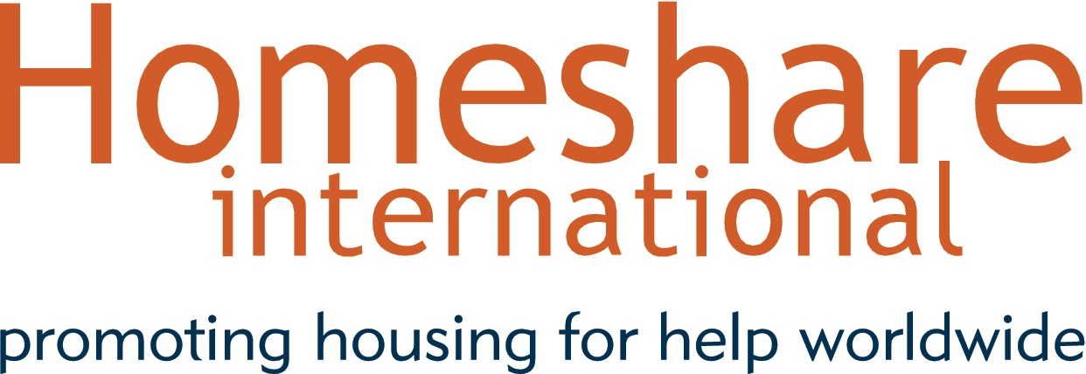

About Homeshare International
Homeshare International is a charity, founded in the UK in 1999 to promote the concept of homesharing across the globe. Homesharing is a simple solution to two social needs – the needs of older people for help in the home and the needs of young people for affordable housing. The householder provides a free or low cost room in their home and in exchange for their accommodation, the homesharer provides an agreed number of hours of help each week. The help they give might include shopping, preparing meals, gardening, walking the dog or support with the computer – but it also includes companionship and, crucially, someone in the house at night to provide security.
Homeshare programmes are known to be running in 13 countries. Typically the programmes are run by charities but some are run by the public sector, while others are commercial businesses. They work on a number of different service models but most provide a highly-professional matching service and on-going support for the duration of the match.
Homeshare works extremely successfully as a means of helping older people to remain in their own homes while giving younger people an insight into the lives of an older generation. One of the reasons for its success may be that both parties have something to give. Homeshare could be considered the ‘ultimate’ expression of inter-generational solidarity.
The first UK homeshare match illustrates the potential:

Josie was referred to a homeshare programme by a hospital after a stroke severely affected her behaviour. The hospital was keen to discharge her if home support could be arranged. She was matched with Trevor, a young working man who needed accommodation and who handled her erratic ways with great diplomacy. Josie and Trevor soon developed a very warm relationship and, keen to cook for him, Josie regained all her independence skills. Trevor stayed with her for three years by which time Josie was well enough to live alone again.

However, homeshare is not confined to older/younger people – it is infinitely flexible, able to meet local needs. For instance we know of programmes that match single parents, while others support people with disabilities.

How Homeshare International helps
Homeshare International is run by an international group of Trustees and advisers who have focused their work on:
- running a website - www.homeshare.org - that gives information about the programmes known to be running and resources to support new programmes;
- supporting programme coordinators by providing information and contacts;
- promoting the concept of homeshare to policy makers and practitioners, for instance at relevant conferences;
- running a two-yearly congress to bring practitioners and policy makers together to share their learning and experiences. These meetings have also been successful in encouraging new programmes to start up.

The next congress will be held in Oxford, UK on 4 – 5 July 2013 and all will be welcome to attend – full details will be given on the website.
For further information about Homeshare International please contact the Hon Director, Elizabeth Mills:
Email: elizabeth@homeshare.org
Telephone: +44 (0) 1865 350 349

Jean Paul De Rudder, International Cooperation CM, Belgia
L.C.M. – Związek Chrześcijańskich Stowarzyszeń Wzajemnościowych jest największym społecznym ruchem w Belgii, jego początki sięgają połowy XIX w. Rozwinął się z lokalnych stowarzyszeń wzajemnościowych w związek o zasięgu krajowym (1905r.). L.C.M. odgrywa dużą rolę w rozwoju ubezpieczeń społecznych i zdrowotnych w Belgii. Jest to stowarzyszenie non-profit, ze statusem stowarzyszenia wzajemnościowego, posiada 4,5 miliona członków (45% populacji), 5000 pracowników oraz ok. 80 000. wolontariuszy. Określenie chrześcijańskie jest uwarunkowane historycznie, ale wciąż jest wartością w świadczeniu usług. CM (Chrześcijańskie Stowarzyszenie Wzajemnościowe) jest otwarte dla wszystkich ludzi – niezależnie od wiary, pochodzenia etc.
Rola Chrześcijańskich Stowarzyszeń Wzajemnościowych (CM) :
- Reprezentowanie pacjentów (członków) w negocjacjach z władzami publicznymi, decydentami, etc. (np. ustalanie poziomów refundacji, etc.).
- Ruch pacjentów: wybory co 6 lat do Walnych Zgromadzeń w poszczególnych regionach, regionalnych i krajowych zgromadzeń, etc. : dialog między władzami publicznymi/dostawcami usług medycznych (członkostwo).
- Wdrażanie zwrotu kosztów w ramach obowiązkowych ubezpieczeń zdrowotnych (udzielanie informacji, pomoc prawna, etc.; system „pieniądze podążające za pacjentem”- budżet pochodzi z funduszu ubezpieczeń społecznych).
- Organizowanie dodatkowych ubezpieczeń /usług : (duży pakiet około 100 usług dla wszystkich grup społecznych i wiekowych – budżet pochodzi ze składek i opłat członkowskich, dotacji rządowych), np.:
- wakacje zdrowotne dla dzieci, osób starszych, rodzin i osób niepełnosprawnych
- pielęgniarska opieka domowa
- profilaktyka i edukacja zdrowotna
- ubezpieczenia dodatkowe dotyczące konkretnych usług zdrowotnych
- pomoc socjalna (sieć)
- wsparcie w przełomowych momentach życiowych (narodziny, śmierć, itp)
- wypożyczanie i sprzedaż materiałów wykorzystywanych w procesie rehabilitacji
- grupy samopomocowe
- informacje i ochrona praw pacjentów w wymiarze indywidualnym jak i grupowym
CM wspiera rozwój ruchów wzajemnościowych w 30 krajach mieszczących się na 4 kontynentach: wsparcie finansowe, techniczne i materialne dla Państw Środkowej Europy z naciskiem na Polskę i Rumunię. CM przeznacza część opłat członkowskich na współpracę międzynarodową wspieraną również przez dotację Funduszu Belgijskiej Współpracy, Rządu Flamandzkiego i Rządu Walońskiego, Unii Europejskiej i inne fundusze międzynarodowe. Zamiarem jest wspieranie niezależnych organizacji (nie oddziałów/ gałęzi CM), o tożsamych celach głównych, czego efektem ma być utworzenie silnego partnerstwa w międzynarodowych i krajowych debatach dotyczących opieki społecznej i ubezpieczeń zdrowotnych.

Jean Paul De Rudder, International Cooperation CM, Belgium
L.C.M.- Federation of Christian Mutual Associations is the largest social movement in Belgium, started in the middle of 19th century. It was developed from local mutual associations into a national federation (in 1906). L.C.M. is an important actor in the development of the social security and health insurance in Belgium. It is a non-profit association (statute of mutual association) with 4,5 million members (45 % of population), 5.000 staff members and thousands of volunteers (approx. 80.000). The term christian is related to historical issues, but still is a value for services. CM (the Christian Mutuality ) is open to all people – independent from belief, background, etc.
The role of the Christian Mutualities (CM) :
- Representative of the patients (members) in negociations with the public authorities, providers, etc. (setting of reimbursement levels, etc.)
- Patient-movement: 6-yearly elections for General Assemblies regional branches, regional boards, national assembly, etc. : dialogue between the public and the authorities/providers (membership)
- Implementation of reimbursement in compulsory health insurance (information, juridical support,etc.) (system of « money follows the patient » ; budget comes from social insurance fund)
- Organising of complementary insurance / services : (large package of about 100 services, targetting all ages / social groups (budget comes from membership fee, membership payments, subsidies from government) e.g. :
- (Health) holidays for children, elderly, families, handicapped, etc.
- Contracted home-care services
- Health prevention and health education
- Complementary insurance on certain services
- Social help (networking)
- Support during life-deciding moments (birth, decease, etc.)
- Renting and selling of revalidation materials
- Self-help groups
- Information and collective, individual patient defence

CM supports the development of such mutual movements in about 30 countries on four continents: financial, technical and material support – for Central Europe: accent on Poland and Romania. CM dedicates part of the membership fee to international cooperation, completed by subsidies of Belgian Cooperation Fund, Flemish and Walloon regional governments, European Union and other international funding . Intention is to support independent organisations (no branches of CM) with the same general objectives in order to become strong stakeholders in the national and international debates related to social security and health insurance.

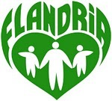

Agnieszka Basińska, Stowarzyszenie Wzajemnej Pomocy "Flandria", Poznań

SWP „Flandria” - Stowarzyszenie Wzajemnej Pomocy „Flandria” powstało w latach 1995 – 1997 w Inowrocławiu dzięki środkom finansowym Rządu Flamandzkiego oraz Federacji Chrześcijańskich Stowarzyszeń Wzajemnościowych z Belgii, pełniących w tym kraju rolę oficjalnych kas chorych.
Przesłaniem działalności Stowarzyszenia Wzajemnej Pomocy „Flandria” jest zwiększenie dostępu do wysokiej jakości usług zdrowotnych, profesjonalnej pomocy wolontaryjnej oraz wspieranie możliwości samorealizacji poprzez udział w szerokiej ofercie działań społecznych i zdrowotnych.
Działalność stowarzyszenia obejmuje:
- wolontariat na rzecz dzieci i młodzieży z rodzin w trudnej sytuacji społecznej, osób starszych, chorych, niepełnosprawnych,
- bogatą ofertę dla młodych wolontariuszy oraz wolontariuszy 45+ (szkolenia, spotkania integracyjne, udział w ciekawych przedsięwzięciach),
- realizację programów i akcji profilaktycznych,
- kompleksową informację na temat placówek i organizacji świadczących usługi i pomoc pacjentom, refundacji artykułów medycznych, świadczeń przysługujących pacjentom,
- porozumienia o rabatach dla członków na usługi w prywatnych gabinetach lekarskich, fizjoterapeutycznych, gabinetach zdrowia i urody.

Wszystkim przedsięwzięciom Stowarzyszenia przyświeca idea solidarności międzyludzkiej, życzliwości i otwartości. Dlatego każdy może zostać członkiem SWP „Flandria” i współtworzyć warunki do poprawy zdrowia fizycznego, psychicznego i społecznego swojego i innych.

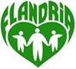

Agnieszka Basińska, Mutual Help Association „Flandria”, Poznań

SWP “Flandria”- Mutual Help Association „Flandria” was founded In 1995 in Inowrocław thanks to financial support provided by Flandrian Government and Federation of Christian Mutual Associations from Belgium, acting as the official Belgian health insurance organization.
The objective of „Flandria” actions is to increase the access to high quality health care and voluntary home care. Also supporting the personal self-development by participation in the wide range of social and healthcare actions.
„Flandria’s” activities include:
- voluntary home care for children and youth from families in difficult social situation, handicapped, elderly, long term ill, etc.
- wide offer for youth and 45+ voluntary movement (trainings, integration meetings, participation in interesting events)
- implementation of preventive programs and actions
- complex information on institutions and organizations providing healthcare services for the patients, medical equipment reimbursement, certain services available for the patients
- agreements on discount levels for the members on the private health care services, physiotherapeutical services and health and beauty salons

All „Flandria’s” action are guided by the idea of human solidarity, kindness and openness. Everyone can become a member of SWP „Flandria” and participate in creating conditions to improve their own and other’s physical, mental and social health.

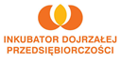
Małgorzata Domagała, Fundacja Promocji Inicjatyw Społecznych POLPROM, Warszawa,
projekt „Inkubator Dojrzałej Przedsiębiorczości”
Przełamali stereotypy dotyczące osób w wieku 50+
Na sukces nigdy nie jest za późno! – to hasło projektu „Inkubator Dojrzałej Przedsiębiorczości” realizowanego w ramach Programu Operacyjnego Kapitał Ludzki (współfinansowanego przez Unię Europejską w ramach Europejskiego Funduszu Społecznego). Po kilku miesiącach udziału w Inkubatorze uczestnicy (wszyscy powyżej 45 roku życia) rozpoczęli działalność gospodarczą.
W województwie mazowieckim powstało w ten sposób 36 nowych firm. Jedna z nich to „Sienna Gallery” – galeria sztuki połączona z kawiarnią. Miejsce zostało zauważone na kulturalnej mapie Warszawy i było prezentowane m.in. w telewizyjnym programie „Kwadrans kultury”. Właścicielka galerii była dotychczas osobą nieaktywną zawodowo i bez wsparcia Inkubatora Dojrzałej Przedsiębiorczości nie rozpoczęłaby kariery przedsiębiorcy.
W ramach projektu powstała też m. in. agencja artystyczna, restauracja libańska, gabinet kosmetyczny i firma public relations oraz oferująca projektowanie i wykonawstwo kamiennej mozaiki. Utworzono również gospodarstwo agroturystyczne, zakład produkujący designerskie zabawki z drewna (np. domki dla lalek) oraz ognisko muzyczne. Dojrzali przedsiębiorcy świadczą usługi w zakresie dietetyki, projektowania, fotografii, wywozu nieczystości oraz stolarskie. W nowych firmach będzie można również uzyskać poradę w zakresie dietetyki albo zorganizować wesele. Wbrew stereotypom dotyczącym osób dojrzałych, jedna z nowych firm będzie oferowała w Internecie platformę ekspercką, a inna zajmie się organizacją szkoleń i doradztwa personalnego.
O każdej z nich właściciele mówią z dużym zaangażowaniem, a że nie jest to tylko zapał, potwierdziła ocena biznesplanów. Wsparcie, które uczestnikom zapewnił Inkubator Dojrzałej Przedsiębiorczości, okazało się niezwykle skuteczne. Do projektu przyjęto 50 osób (z grupy ponad 200 chętnych). W większości były to osoby nieaktywne zawodowo lub bezrobotne. Wszyscy musieli spełnić warunek „dojrzałości”, który w tym projekcie został określony jako ukończone 45 lat. Realizacja wielu innych projektów współfinansowanych ze środków europejskich wykazała, że aktywizacja tej grupy jest szczególnie trudna. Inkubator dowiódł, że osiągnięcie sukcesu zależy od dostosowania warunków realizacji projektu do potrzeb osób dojrzałych. Inkubator zdał egzamin na piątkę. Wszyscy uczestnicy zrealizowali program półrocznego szkolenia i udziału w sesjach doradczych. Aż 96% z nich złożyło biznesplany spełniające wszystkie warunki stawiane takim dokumentom. Fakt, że dotację na założenie firmy w wysokości do 40 tys. zł otrzymało tylko 36 osób wynikał z ograniczeń budżetowych.
Projekt realizuje Fundacja Fundusz Współpracy w partnerstwie z Fundacją Promocji Inicjatyw Społecznych POLPROM. Liczba osób w wieku 45+, które założyły firmy w związku z udziałem w tym projekcie jest większa niż liczba wszystkich osób 45+, które zakończyły udział w ramach wszystkich takich projektów w województwie mazowieckim w latach 2007-2010. Dlatego warto przyjrzeć się modelowi Inkubatora Dojrzałej Przedsiębiorczości. Warto też bliżej poznać firmy i osoby, które potwierdzają, że „Na sukces nigdy nie jest za późno”.

Projekt realizowany jest w ramach Programu Operacyjnego Kapitał Ludzki (Priorytet VI – Rynek pracy otwarty dla wszystkich).
Okres realizacji: 15.12.2010 – 14.12.2012.
Obszar realizacji: województwo mazowieckie.
Partnerstwo projektowe: Fundacja „Fundusz Współpracy” i Fundacja Promocji Inicjatyw Społecznych POLPROM.
Grupa docelowa:
Osoby w wieku ponad 45 lat, które:
- zamierzają rozpocząć działalność gospodarczą
- mieszkają na terenie województwa mazowieckiego
- nie prowadziły działalności gospodarczej w okresie ostatnich 12 miesięcy
- potrzebują wsparcia szkoleniowego i doradczego oraz dotacji finansowej na założenie firmy
Uczestnicy projektu:
- Ze względu na status na rynku pracy: 32 osoby nieaktywne zawodowo, 13 osób zatrudnionych, 5 osób bezrobotnych.
- Ze względu na płeć: 27 kobiet i 23 mężczyzn.
- Ze względu na miejsce zamieszkania osoby zamieszkałe na terenie 17 powiatów.
- Ze względu na sprawność: 6 osób niepełnosprawnych.

Wszystkie osoby zainteresowane tym tematem prosimy o kontakt:
Inkubator Dojrzałej Przedsiębiorczości
biuro@inkubator45plus.pl
tel. 22 4509740

Projekt współfinansowany przez Unię Europejską w ramach Europejskiego Funduszu Społecznego

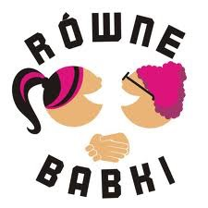
Maria Garbiec-Zybura, koordynatorka projektów "Równe babki" i „ Równe babki 2”,
Stowarzyszenie "Żywa", Kalisz
Równe babki - herstorie kaliszanek 26- i 55+

"Równe babki" to próba budowania najnowszej historii Kalisza poprzez historie jego mieszkanek, tzw. "bohaterek dnia codziennego". Projekt jest opowieścią kaliszanek starszego i młodego pokolenia. Przypominamy w nim jak ważne są HERstorie naszych prababek, babek, ciotek, matek.
Opowieści te stanowią podstawę naszej tożsamości, jako kobiet, jako kaliszanek, aktywistek, studentek. Szukając ciągłości między pokoleniami, odnalazłyśmy wspólne "motywy", odkryłyśmy podobne pasje i zainteresowania. Przyjrzałyśmy się również stereotypom, dotyczącym starszych i młodych kobiet.
„Równe babki 2” to kontynuacja projektu z 2010 roku. Tym razem chcemy, żeby babki dowiedziały się czym jest gender i jak to się ma do ich własnego życia i osobistych doświadczeń. Sztuka i tradycja stały się dla nas pretekstem i zarazem narzędziem do przeanalizowania społeczno-kulturowej roli płci, dyskutowania i wspólnej refleksji nad stereotypami dotyczącym wieku.

***

Maria Grabiec-Zybura, coordinator of the „Równe babki” and „Równe babki 2” projects,
„Żywa” Association, Kalisz, Poland

„Równe babki” was an attempt to recreate local history through stories and herstories of women living in Kalisz. So called “heroines of everyday life” are women of young and senior generation. We wanted to remind (ourselves and our local community) the importance and relevance of herstories of our grandmothers, aunts and mothers. Their stories are the basis of our identity as women, citizens of Kalisz, activists and students. We were trying to find links between generations and we re-discovered passions and interests we share until today. We also took a close look at stereotypes about age and women.
“Równe babki 2” pushes the idea behind the project even further. We focused on Gender issues, especially in local and private context. By combining traditional craft and contemporary discourse we've created a unique platform for discussion and reflection on stereotypes about age and gender.

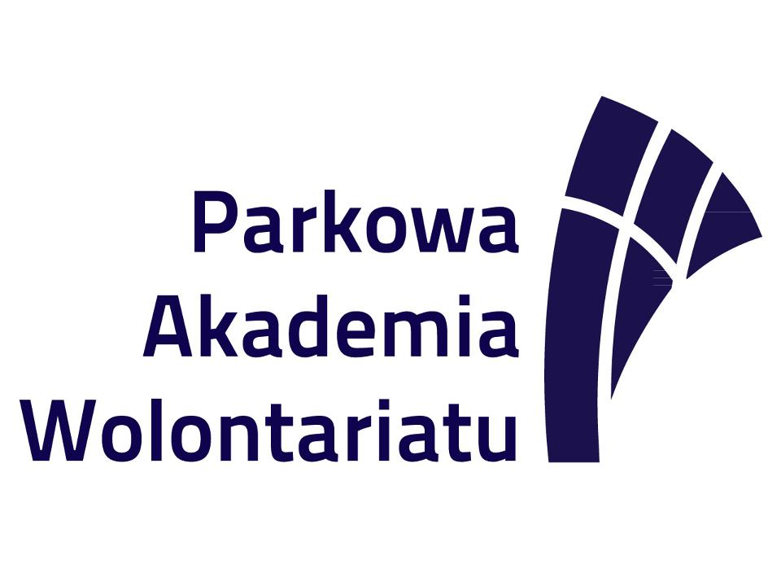
Paweł Cebula i Halina Pisarek, projekt Parkowa Akademia Wolontariatu,
Wojewódzki Park Kultury i Wypoczynku w Chorzowie

Program Parkowa Akademia Wolontariatu (PAW) jest odpowiedzią na potrzeby społeczne i wyzwania, jakie stoją przed społeczeństwem woj. śląskiego, a także całej Polski w XXI wieku. Należą do nich: aktywizacja zawodowa i wykorzystanie potencjału osób powyżej 50. roku życia, podwyższanie ich kwalifikacji zawodowych, społeczna integracja międzypokoleniowa zapobiegająca wykluczeniu społecznemu ze względu na wiek, dbałość o dorobek kulturowy oraz intelektualny regionu i kraju. Członkami PAW są osoby w wieku 50+, którym aktywności, może pozazdrościć niejeden nastolatek.
PAW umożliwia swoim podopiecznym rozwój zainteresowań poprzez uczestnictwo w zorganizowanych, bezpłatnych zajęciach tematycznych, prowadzonych przez wykwalifikowanych instruktorów, a także samych członków PAW. Oprócz uczestnictwa w zajęciach językowych, ruchowych czy komputerowych, członkowie PAW przede wszystkim angażują się w życie społeczne poprzez pracę wolontariacką: odwiedzają szpitale dziecięce, domy dziecka, organizują akcje charytatywne. Projekt Parkowa Akademia Wolontariatu jest realizowany przez Park Śląski we współpracy z biurem Rzecznika Praw Obywatelskich RP.
Parkowa Akademia Wolontariatu rozpoczęła swoja działalność w listopadzie 2011 roku w ciągu tak krótkiego istnienia udało się zrealizować lub rozpocząć realizację kilkunastu projektów o zasięgu regionalnym i jedne bardzo duży o znaczeniu ogólnopolskim. Członkowie PAW włączyli się w realizację następujących przedsięwzięć:
Projekt „Barbórka z Chicago”
Najpierw msza w kościele św. Heleny w Chicago. Potem Ślązacy mieszkający w Ameryce od lat, w grudniu 2011r. połączyli się on-line z członkami Parkowej Akademii Wolontariatu. Na spotkaniu wolontariusze mieli okazję porozmawiać, pośpiewać, a także powspominać dawne czasy.
Projekt „Szalik dla żyrafy”
W grudni 2011r. 135 metrowy szalik, został powieszony przez chorzowskich strażaków na szyi parkowej rzeźby Żyrafy. Szalik składał się z wielu kawałków, które przyniosło do parku ponad sto osób. W akcji wzięło udział między innymi 150 przedszkolaków, dla których członkowie PAW przygotowali quizy z nagrodami. W styczniu 2012r. w budynku dyrekcji WPKiW odbyło się przekazanie szalika panu Łukaszowi Cholewie, który wygrał aukcję na Allegro w ramach XX Finału WOŚP.
Projekt „Lekcja z Ewą Kulisz”
Zajęcia z dziennikarstwa prowadzi pani Ewa Kulisza, wieloletnią redaktorkę „Gazety Wyborczej”. Członkowie PAW uczą się na nich między innymi pisania informacji prasowych, redagowania tekstów. Efekty ich pracy publikowane są w Gazecie Parkowej. Członkowie PAW przeprowadzili wywiad z Agatą Oleksiak, znaną artystką.

Projekt „Lekcja z Bartoszem Kanią”
Jest to lekcja z prawnikiem. Zajęcia odbywają się regularnie, co miesiąc w poniedziałek. Omawiane i analizowane są na nich bieżące wydarzenia w kontekście przepisów prawa. PAW-iowcy planują tematykę kolejnych wykładów.
Projekt „Marzanna”
Ponad siedmiometrowa marzanna została utopiona w Kanale Regatowym z okazji pożegnania Zimy. W wydarzeniu uczestniczyło dwieście dzieci z całego regionu oraz członkowie Parkowej Akademii Wolontariatu. Do akcji przyłączyli się także ochotnicy z Ośrodka Wsparcia Rodziny. Od tamtej pory współpracujemy z nimi na stałe. Po zakończonej akcji dzieci od restauracji „Wioska rybacka” i „Cukierni pod Kapeluszem” otrzymały rurki z kremem i herbatę z miodem. Od Śląskiego Banku Żywności uczniowie otrzymali jogurty.
Projekt „Rozdajemy Familoki” oraz „Bal dla Karbia”
14 lutego br. został zorganizowany bal dla dzieci ze Szkoły Podstawowej nr 21 z bytomskiej dzielnicy Karb. Organizacja balu była możliwa dzięki środkom finansowym zebranym w ramach akcji „Rozdajemy familoki”, która została zorganizowana w grudniu 2011 r. przez PAW. Członkowie PAW w ramach projektu wykonali ponad 60 piernikowych „familokówi”, które zostały ozdobione przez śląskich cele brytów (m.im. przez Przemka Myszora z Myslovitz, Piotra Kupicha z Feel, Rahima z Paktofoniki, marszałek województwa śląskiego czy komendant wojewódzki strażaków). Wykonane pierniki można było zakupić na aukcjach Allegro.pl.
Projekt „Planszówki pod Kapeluszem”
Projekt ten został zainicjowany przez członków PAW. Do tej pory udało się nam przeprowadzić dwa całodniowe spotkania z grami planszowymi na terenie Hali Wystaw Kapelusz. Akcja ta skierowany jest dla osób w każdym wieku, które chcą spędzić wolny czas w atrakcyjnej formie. Dzięki zaangażowaniu uczestników projektu udało się nam skupić w ramach tej akcji ponad 300 osób, które grały w gry planszowe przekazane przez naszych partnerów ( Rebel.pl oraz Urząd Miasta Katowice) oraz te, które sami przynieśli ze sobą.
Nasze działania skupiają się również na innych aspektach. Obecnie w przygotowaniu są trzy duże projekty dotyczące seniorów, rodzin oraz integracji międzypokoleniowej w trakcie ferii letnich. Projekty te powstały w głowach naszych członków i już niebawem ujrzą światło dzienne. Projekt skierowany do seniorów to spacer po parku przy pomocy pojazdów Meleks dla osób niepełnosprawnych i osób starszych o obniżonej sprawności ruchowej. Dzięki realizacji tego projektu takie osoby będą miały możliwość odwiedzić po raz kolejny Park Śląski, który w minionych latach ewoluował. Pozostałe dwa projekty zorientowane są na zagospodarowanie czasu wolnego w okresie ferii letnich i mają na celu aktywne spędzenie czasu na łonie Parku Śląskiego. W okresie wakacji chcielibyśmy w ramach PAW zaktywizować całe rodziny do udziału w trzech edycjach baśniowego rajdu po parku, a w każdy weekend do udziału w turniejach gier planszowych.
Dołącz do Parkowej Akademii Wolontariatu na: www.parkowaakademiawolontariatu.pl

Bengston, Oyama …wyd. cyt., s. 12-14; Giarrusso R., Silverstein M., Gans D., Bengtson V. (2005). Ageing parents and adult children: New perspectives on intergenerational relationships. W: Johnson M. L., (ed.), The Cambridge handbook of age and aging. Cambridge, New York, Melbourne, Madrid, Cape Town, Singapore, São Paulo: Cambridge University Press, s. 413-421; Silverstein M., Bengtson V. L. Intergenerational solidarity and the structure of adult child–parent relationships in American families. American Journal of Sociology,Volume 103 Number 2, September 1997; Silverstein M., Burholt V., Bengtson V. L. (1998). Parent-child relations among very old Barents In Wales and the United States. Journal of Aging Studies, Vol. 12, Number 4: 387-409.

